INSTITUTO FEDERAL DE EDUCAÇÃO, CIÊNCIA E TECNOLOGIA DE PERNAMBUCO
Campus Jaboatão dos Guararapes
Técnico em Informática Para Internet

WILSON BARBOSA DA SILVA JÚNIOR

EDITOR DE TEXTO

Jaboatão Dos Guararapes
2023

SUMÁRIO
1 INTRODUÇÃO 3
2 DESENVOLVIMENTO 4
3 CONCLUSÃO 5

ÍNDICE DE FIGURAS
Figura 1 - Exemplo de introdução artigo Wilson Barbosa 3
Figura 2 - Exemplo de desenvolvimento artigo Wilson Barbosa 4
Figura 3 - Exemplo de conclusão artigo Wilson Barbosa 5

INTRODUÇÃO

A introdução (Figura 1) é a parte inicial do trabalho onde o tema é apresentado sem muito aprofundamento teórico, de forma descritiva. É importante não confundir a introdução com o resumo. A introdução é mais aprofundada que o resumo, é desenvolvida em vários parágrafos e não tem restrições de número de palavras. Segue o exemplo abaixo de um trecho da introdução do artigo denominado de Levantamento dos gastos em biodiversidade no estado de Pernambuco escrito por (SILVA JÚNIOR et al., 2022).
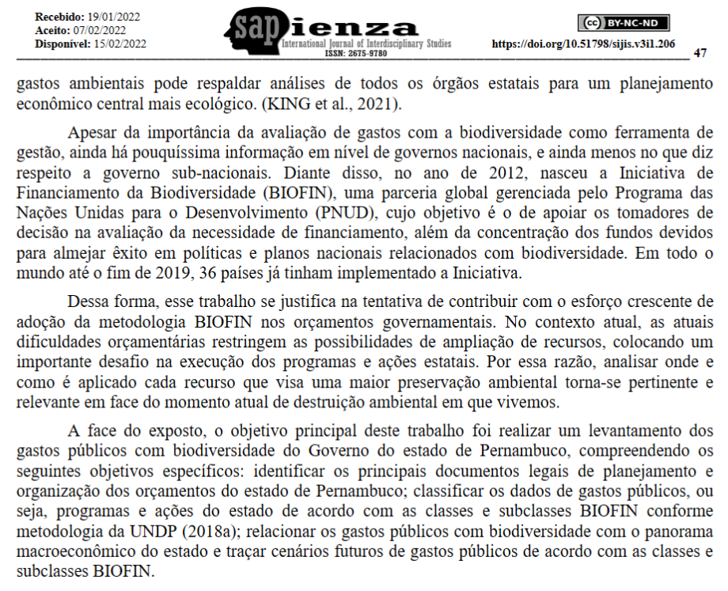Figura 1 - Exemplo de introdução artigo Wilson Barbosa
Fonte: Silva Júnior et al., 2022.

DESENVOLVIMENTO

O desenvolvimento (Figura 2) consiste na parte principal do texto, que contém a exposição ordenada e pormenorizada do assunto. Divide-se em seções e subseções que variam em função da abordagem do tema e do método. O tamanho e formatação dependerá do tipo de trabalho apresentado. Segue abaixo o exemplo do trecho de um artigo científico, onde é feito o desenvolvimento de um tema específico.

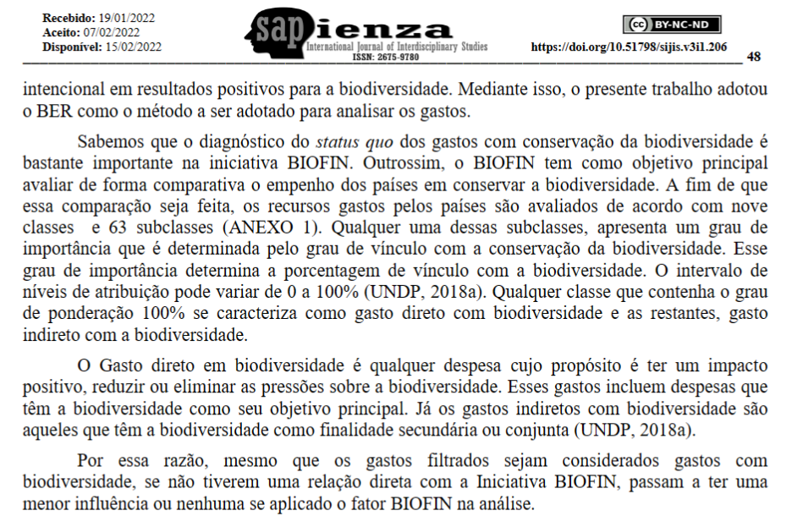Figura 2 - Exemplo de desenvolvimento artigo Wilson Barbosa
Fonte: Silva Júnior et al., 2022.

CONCLUSÃO

A conclusão (Figura 3) é a reflexão e argumentação dos resultados em vista dos objetivos do trabalho, nas perspectivas gerais e no impacto do trabalho sobre o objeto de estudo. As conclusões devem responder às questões da pesquisa, em relação aos objetivos e às hipóteses. A seguir, vemos um trecho de exemplo da conclusão de um artigo científico.

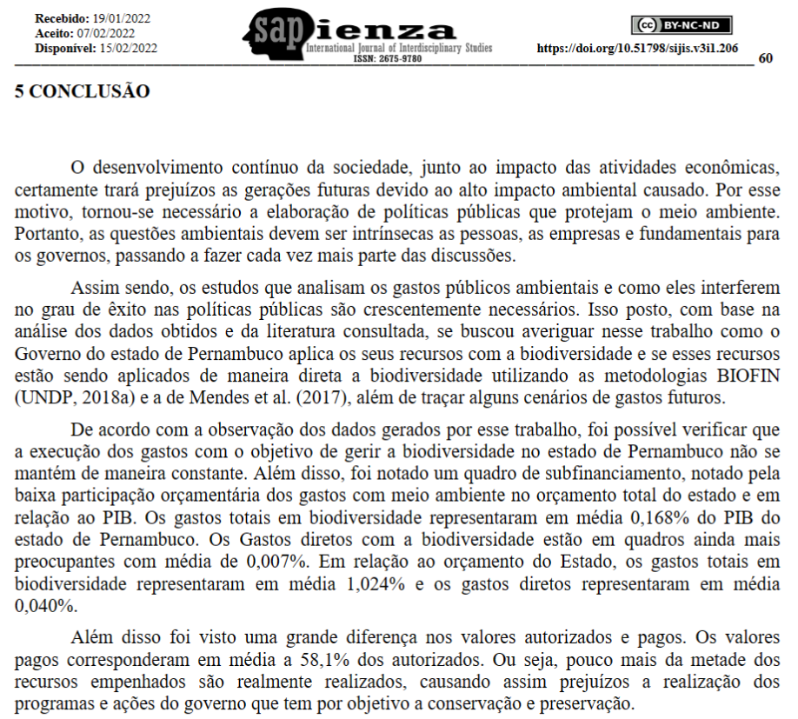Figura 3 - Exemplo de conclusão artigo Wilson Barbosa
Fonte: Silva Júnior et al., 2022.

